
Ανοικτά Ακαδημαϊκά Μαθήματα
Τεχνολογικό Εκπαιδευτικό Ίδρυμα Αθήνας

Ιατρική Πληροφορική - Ε
Άσκηση 6: Εισαγωγή στη MYSQL
Δρ.Παντελής Ασβεστάς
Τμήμα Μηχανικών Βιοϊατρικής Τεχνολογίας T.E.

  Το περιεχόμενο του μαθήματος διατίθεται με άδεια CreativeCommons εκτός και αν αναφέρεται διαφορετικά |   Το έργο υλοποιείται στο πλαίσιο του Επιχειρησιακού Προγράμματος «Εκπαίδευση και Δια Βίου Μάθηση» και συγχρηματοδοτείται από την Ευρωπαϊκή Ένωση (Ευρωπαϊκό Κοινωνικό Ταμείο) και από εθνικούς πόρους.

ΗΜΕΡΟΜΗΝΙΑ: | ΔΙΩΡΟ:

ΕΠΩΝΥΜΟ: | ΟΝΟΜΑ: | ΑΜ:
ΕΠΩΝΥΜΟ: | ΟΝΟΜΑ: | ΑΜ:
Περιεχόμενα
1. Εισαγωγή 3
1.1 ΣΔΒΔ MySQL 3
1.2 MySQL Workbench 3
2. Εντολές SQL 6
2.1 Δημιουργία βάσης δεδομένων 7
2.2 Δημιουργία πίνακα 11
2.3 Εισαγωγή Δεδομένων 13
2.4 Επιλογή δεδομένων 14

Εισαγωγή

ΣΔΒΔ MySQL
To MySQL είναι ένα Σύστημα Διαχείρισης Βάσης Δεδομένων – ΣΔΒΔ (Database Management System - DBMS). Ένα ΣΔΒΔ είναι ένα πολύπλοκο σύνολο προγραμμάτων λογισμικού που ελέγχει την:
- οργάνωση
- αποθήκευση
- διαχείριση
- ανάκτηση.
δεδομένων σε μία βάση δεδομένων (ΒΔ). Επίσης ένα ΣΔΒΔ παρέχει δυνατότητες διαχείρισης χρηστών:
- δημιουργία χρήστη
- διαγραφή χρήστη
- καθορισμός δικαιωμάτων.

MySQL Workbench
Το ΜySQL Workbench είναι μία εφαρμογή, με γραφικό περιβάλλον, η οποία επιτρέπει την αλληλεπίδραση ενός χρήστη με ένα ΣΔΒΔ MySQL και κατ’ επέκταση με μία βάση δεδομένων. Το ΣΔΒΔ MySQL μπορεί να είναι εγκατεστημένο στον ίδιο υπολογιστή όπου είναι και το MySQL Workbenchή σε διαφορετικό υπολογιστή. Για να υπάρξει επικοινωνία του MySQL Workbench με το ΣΔΒΔ MySQL πρέπει να δημιουργηθεί μία σύνδεση (connection) μεταξύ των υπολογιστών όπου είναι εγκατεστημένα τα δύο λογισμικά (ΣΔΒΔ MySQL και MySQL Workbench). Τα στοιχεία που χρειάζονται για να δημιουργηθεί η σύνδεση είναι:
- η IP διεύθυνση του υπολογιστή όπου είναι εγκατεστημένο το ΣΔΒΔ MySQL
- ο αριθμός πόρτας που χρησιμοποιεί το ΣΔΒΔ MySQL
- ένα όνομα χρήστη
- ένα συνθηματικό
Συνήθως, ο αριθμός πόρτας είναι 3306. Στην περίπτωση όπου ΣΔΒΔ MySQL είναι στον ίδιο υπολογιστή με το MySQL Workbench η διεύθυνση MySQL Workbench η διεύθυνση IPε ίναι 127.0.0.1 ή ισοδύναμα localhost.
Στην Εικόνα 1, παρουσιάζεται ένα παράδειγμα σύνδεσης με ένα ΣΔΒΔ MySQL. Το όνομα της σύνδεσης (Connection Name) είναι localhost. Εναλλακτικά θα μπορούσε να χρησιμοποιηθεί οποιοδήποτε μνημονικό όνομα. H σύνδεση θα γίνει στον ίδιο τον υπολογιστή, όπως φαίνεται από την τιμή localhost που υπάρχει στο πεδίο Hostaname. Η πόρτα στην οποία θα γίνει η σύνδεση είναι η 3306.Το όνομα χρήστη είναι root.
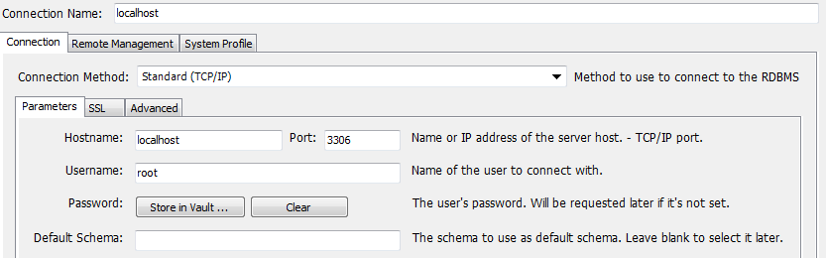
Εικόνα 1. Παράδειγμα σύνδεσης όπου το ΣΔΒΔ MySQL και το MySQL Workbench είναι στον ίδιο τον υπολογιστή.

Χρήσιμο:
O χρήστης με το όνομα root δημιουργείται αυτόματα κατά την εγκατάσταση του ΣΔΒΔ MySQL και έχει πλήρη δικαιώματα στο ΣΔΒΔ MySQL.

Στην Εικόνα 2, παρουσιάζεται ένα άλλο παράδειγμα σύνδεσης με ένα ΣΔΒΔ MySQL. Το όνομα της σύνδεσης (Connection Name) είναι student. H σύνδεση θα γίνει στον υπολογιστή με IP διεύθυνση 192.168.1.3.Η πόρτα στην οποία θα γίνει η σύνδεση είναι η 3306.Το όνομα χρήστη είναι student.
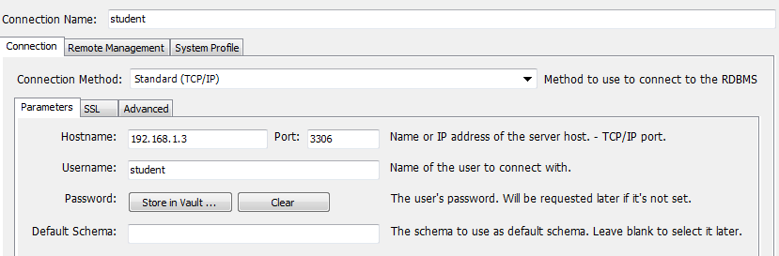
Εικόνα 2. Παράδειγμα σύνδεσης όπου το ΣΔΒΔ MySQL και το MySQL Workbench είναι σε διαφορετικούς υπολογιστές.
Στην Εικόνα 3 φαίνεται η αρχική οθόνη του MySQL Workbench όπου υπάρχουν διαθέσιμες δύο συνδέσεις, Μία σύνδεση με τον ίδιο τον υπολογιστή με όνομα χρήστη root και μία σύνδεση με τον υπολογιστή με διεύθυνση IP 192.168.1.3με όνομα χρήστη student.
Εκκινήστε το MySQL Workbench και κάντε κλικ στη σύνδεση με το όνομα student.

y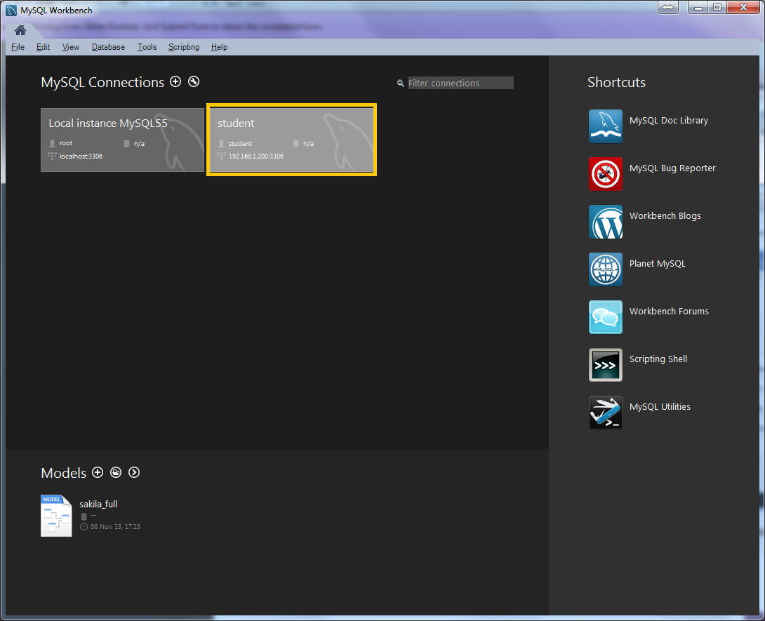
Εικόνα 3.Αρχική οθόνη MySQL Workbench, όπου φαίνονται οι διαθέσιμες συνδέσεις.
Αφού δημιουργηθεί η σύνδεση με το ΣΔΒΔ MySQL, το MySQL Workbench εμφανίζει τη βασική οθόνη, η οποία αποτελείται από τρεις κύριες περιοχές:
- την περιοχή εισαγωγής και εκτέλεσης εντολών SQL
- την περιοχή εμφάνισης μηνυμάτων (Output)
- την περιοχή με τις διαθέσιμες βάσεις δεδομένων (Schemas)
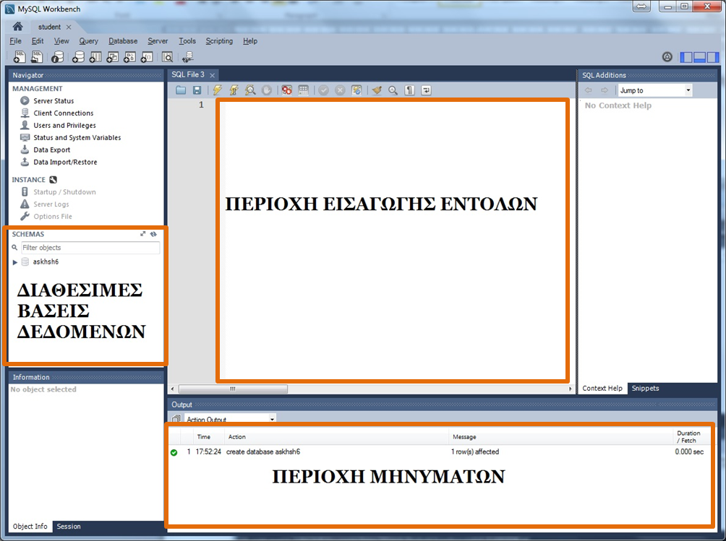
Εικόνα 4. Βασική οθόνη MySQLWorkbench.

Εντολές SQL
Η αλληλεπίδραση με μία βάση δεδομένων γίνεται με χρήση εντολών SQL (Structured Query Language). Συγκεκριμένα, με τη χρήση των εντολών υπάρχει η δυνατότητα για
- την υποβολή ερωτημάτων προς τη βάση δεδομένων (queries)
- την ενημέρωση των δεδομένων (updates)
- τον ορισμό των δεδομένων (data definition)
- τον έλεγχο των δεδομένων (data control)

Δημιουργία βάσης δεδομένων
Μια βάση δεδομένων δημιουργείται με την εντολή:
CREATE DATABASE mydb;
όπου mydb είναι το επιθυμητό όνομα της βάσης δεδομένων.
Χρήσιμο:
Κάθε εντολή πρέπει να τερματίζεται με ;
H εκτέλεση της εντολής γίνεται ως εξής (Εικόνα 5):
- κάνουμε κλικ σε οποιοδήποτε σημείο στην εντολή που γράψαμε
- πατάμε το εικονίδιο 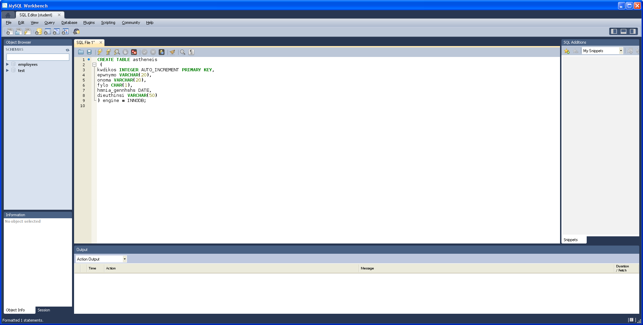 ή το συνδυασμό πλήκτρων Ctrl+Enter στο πληκτρολόγιο.
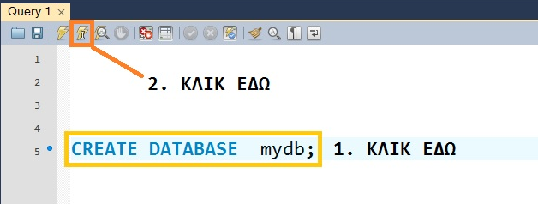
Εικόνα 5. Εκτέλεση εντολής.
Αν δεν υπάρχει πρόβλημα, στο παράθυρο εξόδου του MySQL Workbench θα εμφανιστεί ένα μήνυμα παρόμοιο με το παρακάτω:
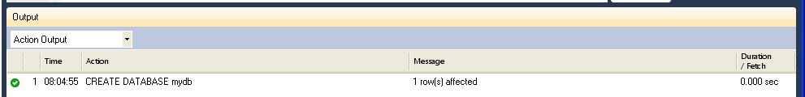
Η εντολή εκτελέστηκε επιτυχώς

Χρήσιμο:
Σε περίπτωση που εκτελεστεί η παραπάνω εντολή δεύτερη φορά θα εμφανιστεί το μήνυμα “Error Code
1007. Can't create database 'mydb'; databaseexists”, το οποίο πληροφορεί ότι η βάση δεδομένων με το όνομα mydb υπάρχει ήδη.
Γενικά, σε περίπτωση ανεπιτυχούς εκτέλεσης, στη περιοχή μηνυμάτων το σφάλμα επισημαίνεται με 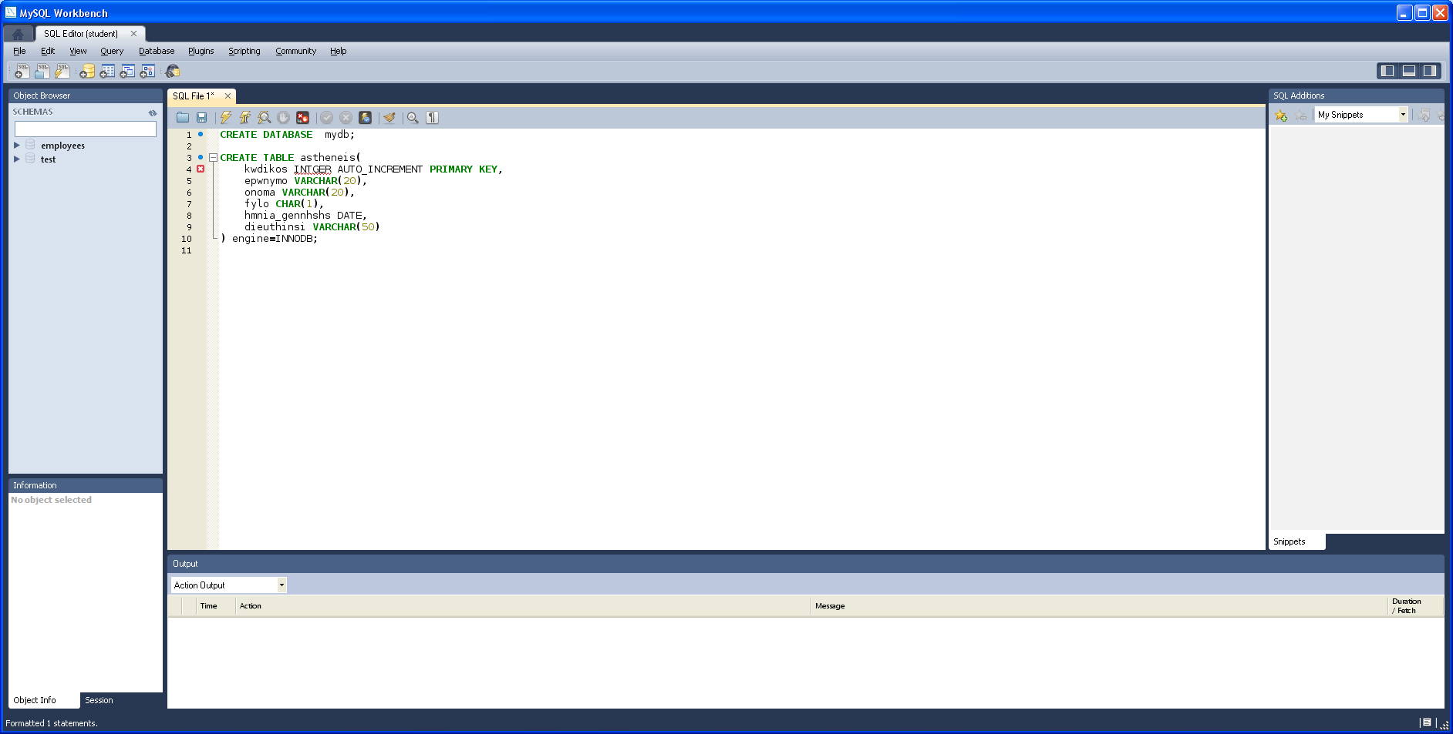. Επίσης, εμφανίζεται η εντολή που δεν εκτελέστηκε και ένα ενημερωτικό μήνυμα.
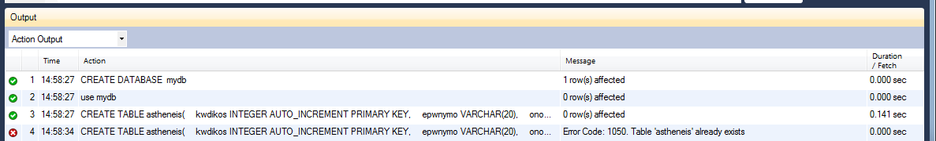
Ανεπιτυχής εκτέλεση
Εντολή
Μήνυμα

Δημιουργήστε μία βάση δεδομένων με το όνομα askhsh6_epwnymo, όπου epwnymo είναι το επώνυμο σας.

Στην περίπτωση επιτυχούς εκτέλεσης της εντολής για δημιουργία μιας βάσης δεδομένων, αν πατήσουμε το εικονίδιο Refresh στην περιοχή με τις διαθέσιμες βάσεις δεδομένων θα εμφανιστεί η βάση δεδομένων που δημιουργήσαμε (Εικόνα 6).
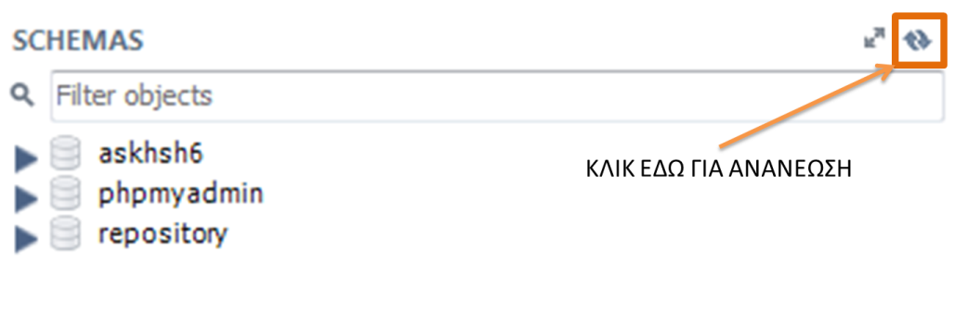
(α)
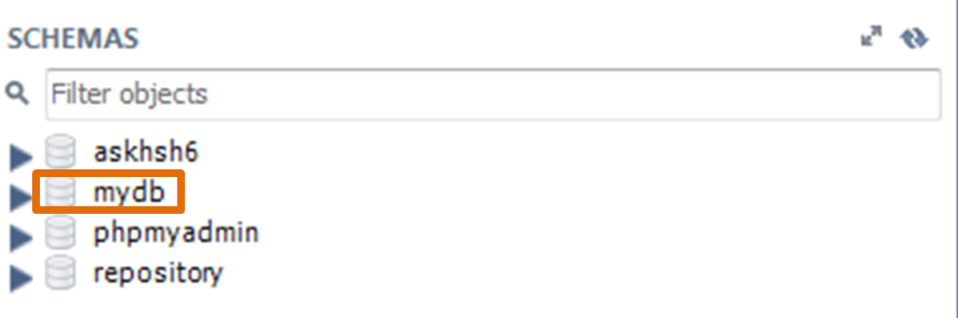
(β)
Εικόνα 6. Διαθέσιμες βάσεις δεδομένων (α) πριν την ανανέωση, (β) μετά την ανανέωση.
Γενικά, θα υπάρχουν διαθέσιμες αρκετές βάσεις δεδομένων, για αυτό θα πρέπει να επιλεγεί η βάση δεδομένων την οποία θα επεξεργαστούμε. Αυτό επιτυγχάνεται με την ακόλουθη εντολή:
USE mydb;
Στην περίπτωση αυτή, η βάση δεδομένων απεικονίζεται με έντονα γράμματα (Εικόνα 7).
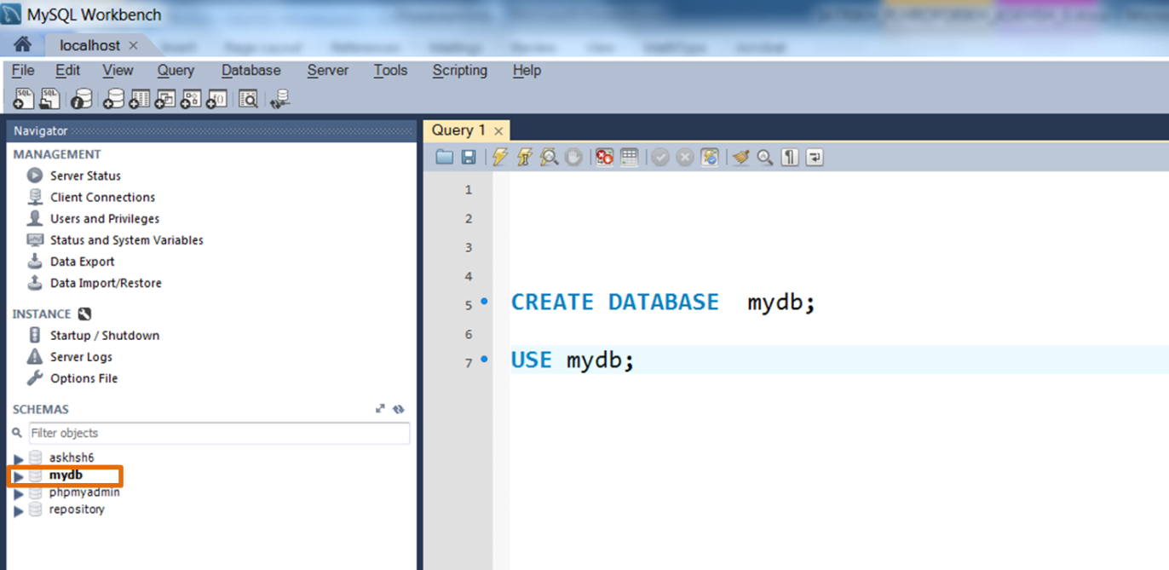
Εικόνα 7.

Γράψτε και εκτελέστε την εντολή SQL για να χρησιμοποιήσετε τη βάση δεδομένων που δημιουργήσατε προηγουμένως.

Χρήσιμο: Αν θέλουμε να εκτελέσουμε πολλές εντολές, τότε επιλέγουμε τις εντολές και πατάμε το κουμπί
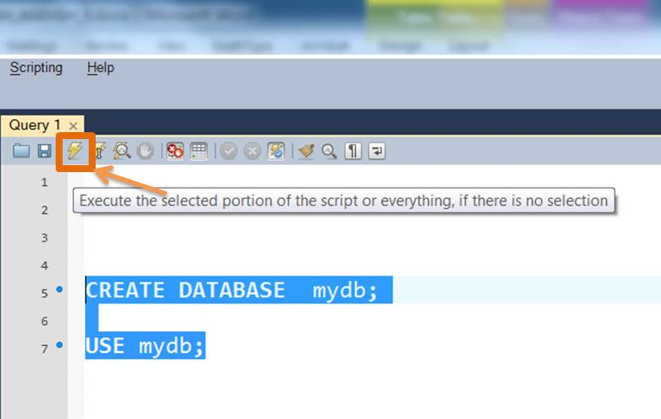

Δημιουργία πίνακα
Μια βάση δεδομένων αποτελείται από ένα ή περισσότερους πίνακες (tables). Κάθε πίνακας περιγράφει ένα διαφορετικό “αντικείμενο” (για παράδειγμα ασθενείς, εξετάσεις, ιατροί, μηχανήματα κ.λπ.). ή οντότητα (entity), όπως είναι η επίσημη ορολογία. Κάθε πίνακας αποτελείται από ένα η περισσότερα πεδία (fields) που χαρακτηρίζουν το “αντικείμενο”.
Στη συνέχεια, θα δημιουργηθεί ένας πίνακας με το όνομα astheneis, ο οποίος περιλαμβάνει πληροφορίες για τους ασθενείς ενός νοσοκομείου. Ο πίνακας αποτελείται από τα ακόλουθα πεδία:
Πεδίο | Περιγραφή | Τύπος
kwdikos | Κωδικός ασθενή | Ακέραιος / INTEGER
epwnymo | Επώνυμο ασθενή | Συμβολοσειρά μεταβλητού μήκους, με μέγιστο μήκος 20 χαρακτήρες / VARCHAR(20)
onoma | Όνομα ασθενή | Συμβολοσειρά μεταβλητού μήκους, με μέγιστο μήκος 20 χαρακτήρες
Fylo | Φύλο | Ένας χαρακτήρας /CHAR(1)
hmnia_gennhshs | Ημερομηνία γέννησης | Ημερομηνία / DATE
dieuthinsi | Διεύθυνση κατοικίας | Συμβολοσειρά μεταβλητού μήκους, με μέγιστο μήκος 50 χαρακτήρες / VARCHAR(50)

Για το συγκεκριμένο πίνακα, η εντολή δημιουργίας του είναι:
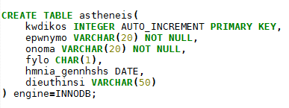
Εκτελέστε την παραπάνω εντολή.
Εκτελέστε την εντολή για δεύτερη φορά. Τι παρατηρείτε;

Χρήσιμα:
- Ο προσδιορισμός AUTO_INCREMENT σημαίνει ότι το πεδίο kwdikos είναι ένας αύξων αριθμός. Για ένα τέτοιο πεδίο δε χρειάζεται ο χρήστης να εισάγει τιμή. Η τιμή τοποθετείται αυτόματα από τη MySQL όταν εισάγεται μία νέα εγγραφή στον πίνακα.
- Ο προσδιορισμός NOTNULL σημαίνει ότι το αντίστοιχο πεδίο είναι μη κενό, δηλαδή πρέπει οπωσδήποτε να λαμβάνει τιμή κατά την εισαγωγή ή τροποποίηση μιας εγγραφής στον πίνακα.
- Το όνομα ενός πεδίου ή πίνακα μπορεί να περιέχει οποιοδήποτε αλφαριθμητικό χαρακτήρα εκτός από τους χαρακτήρες ,. / \. Επίσης δεν επιτρέπεται κενό στο όνομα ενός πεδίου. Για παράδειγμα, το hmniagennhshs δεν είναι επιτρεπτό όνομα για πεδίο. Το σωστό είναι hmnia_gennhshs ή hmniaGennhshs.
- Οι λέξεις με πράσινο χρώμα είναι δεσμευμένες λέξεις στη MySQL
- Καλύτερη στοίχιση μπορεί να επιτευχθεί πατώντας το κουμπί , όπως φαίνεται στη συνέχεια
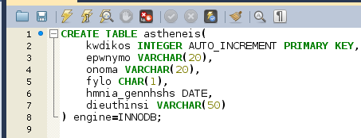
- Στην περίπτωση που υπάρχει κάποιο συντακτικό σφάλμα τότε αυτό υπογραμμίζεται με κόκκινο χρώμα και τοποθετείται το σύμβολο στη γραμμή όπου εντοπίζεται το σφάλμα.
- Υπάρχει η δυνατότητα εισαγωγής σχολίων (comments) ως εξής:
  - Για σχόλια που περιορίζονται σε μία γραμμή το σχόλιο ξεκινά με το χαρακτήρα # ή με τους χαρακτήρες – ακολουθούμενους από κενό
  - Για σχόλια που καταλαμβάνουν περισσότερες γραμμές, το σχόλιο ξεκινά με τους χαρακτήρες /* και τελειώνει με τους χαρακτήρες */
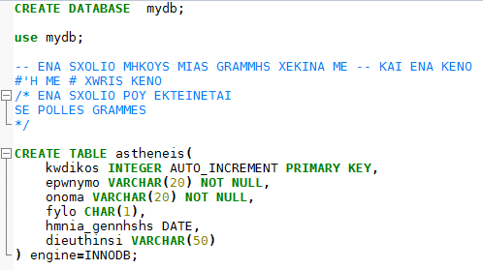

Δημιουργήστε ένα δεύτερο πίνακα με το όνομα exetaseis και με τα ακόλουθα πεδία:
Πεδίο | Περιγραφή | Τύπος
kwdikos | Κωδικός εξέτασης | Ακέραιος (αύξων αριθμός, πρωτεύον κλειδί)
kwdikos_ashthenh | Κωδικός ασθενή | Ακέραιος (υποχρεωτικό πεδίο)
hmeromhnia | Ημερομηνία εξέτασης | Ημερομηνία (υποχρεωτικό πεδίο)
Eidos | Είδος εξέτασης (π.χ. CT, XRAY, MRI, PET) | Συμβολοσειρά μεταβλητού μήκους, με μέγιστο μήκος 20 χαρακτήρες (υποχρεωτικό πεδίο)
Πριν την εντολή δημιουργίας του πίνακα, βάλτε το σχόλιο PINAKASMEEXETASEIS

Εισαγωγή Δεδομένων
Η εισαγωγή δεδομένων σ’ έναν πίνακα μπορεί να γίνει με χρήση της εντολής INSERT, ως ακολούθως:
- Εισαγωγή μιας εγγραφής
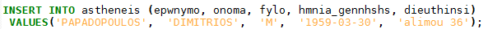

- Μαζικήεισαγωγήπολλών εγγραφών:
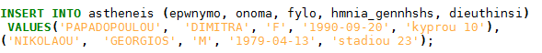

Χρήσιμα:
- Στο πεδίο kwdikos δε χρειάζεται να δώσουμε τιμή. Το πεδίο αυτό παίρνει αυτόματα τιμή από τη MySQL, επειδή έχει το χαρακτηρισμό AUTO_INCREMENT
- Όταν πρόκειται να εισαχθεί μια συμβολοσειρά ή μία ημερομηνία η τιμή πρέπει να τοποθετηθεί σε μονά εισαγωγικά

Εκτελέστε τις προηγούμενες εντολές.

Επιλογή δεδομένων
Για την εμφάνιση των δεδομένων ενός πίνακα, χρησιμοποιείται η εντολή SELECT.
Εκτελέστε τις παρακάτω εντολές και γράψτε τι παρατηρείτε

SELECT * FROM astheneis;

SELECT epwnymo, onoma FROMa stheneis;

SELECT epwnymo, onoma FROM astheneis ORDERBY epwnymo DESC;

SELECT epwnymo, onoma FROM astheneis ORDERBY epwnymoASC;

SELECT epwnymo, onoma FROM astheneis WHERE epwnymo LIKE 'a%'
ORDERBY epwnymo ASC;

Ανοικτά Ακαδημαϊκά Μαθήματα
Τεχνολογικό Εκπαιδευτικό Ίδρυμα Αθήνας
Τέλος Ενότητας

Χρηματοδότηση

- Το παρόν εκπαιδευτικό υλικό έχει αναπτυχθεί στα πλαίσια του εκπαιδευτικού έργου του διδάσκοντα.
- Το έργο «Ανοικτά Ακαδημαϊκά Μαθήματα στο ΤΕΙ Αθήνας» έχει χρηματοδοτήσει μόνο τη αναδιαμόρφωση του εκπαιδευτικού υλικού.
- Το έργο υλοποιείται στο πλαίσιο του Επιχειρησιακού Προγράμματος «Εκπαίδευση και Δια Βίου Μάθηση» και συγχρηματοδοτείται από την Ευρωπαϊκή Ένωση (Ευρωπαϊκό Κοινωνικό Ταμείο) και από εθνικούς πόρους.
Σημειώματα
Σημείωμα Αναφοράς
Copyright ΤΕΙ Αθήνας, Παντελής Ασβεστάς, 2014.Παντελής Ασβεστάς. «Ιατρική Πληροφορική. Άσκηση 6: Εισαγωγή στη MYSQL». Έκδοση: 1.0. Αθήνα 2014. Διαθέσιμο από τη δικτυακή διεύθυνση: ocp.teiath.gr.

Σημείωμα Αδειοδότησης
Το παρόν υλικό διατίθεται με τους όρους της άδειας χρήσης Creative Commons Αναφορά, Μη Εμπορική Χρήση Παρόμοια Διανομή 4.0 [1] ή μεταγενέστερη, Διεθνής Έκδοση. Εξαιρούνται τα αυτοτελή έργα τρίτων π.χ. φωτογραφίες, διαγράμματα κ.λ.π., τα οποία εμπεριέχονται σε αυτό. Οι όροι χρήσης των έργων τρίτων επεξηγούνται στη διαφάνεια «Επεξήγηση όρων χρήσης έργων τρίτων».
Τα έργα για τα οποία έχει ζητηθεί άδεια αναφέρονται στο «Σημείωμα Χρήσης Έργων Τρίτων».
[1] http://creativecommons.org/licenses/by-nc-sa/4.0/
Ως Μη Εμπορική ορίζεται η χρήση:
- που δεν περιλαμβάνει άμεσο ή έμμεσο οικονομικό όφελος από την χρήση του έργου, για το διανομέα του έργου και αδειοδόχο
- που δεν περιλαμβάνει οικονομική συναλλαγή ως προϋπόθεση για τη χρήση ή πρόσβαση στο έργο
- που δεν προσπορίζει στο διανομέα του έργου και αδειοδόχο έμμεσο οικονομικό όφελος (π.χ. διαφημίσεις) από την προβολή του έργου σε διαδικτυακό τόπο
Ο δικαιούχος μπορεί να παρέχει στον αδειοδόχο ξεχωριστή άδεια να χρησιμοποιεί το έργο για εμπορική χρήση, εφόσον αυτό του ζητηθεί.

Επεξήγηση όρων χρήσης έργων τρίτων

© | Δεν επιτρέπεται η επαναχρησιμοποίηση του έργου, παρά μόνο εάν ζητηθεί εκ νέου άδεια από το δημιουργό.
διαθέσιμο με άδεια CC-BY | Επιτρέπεται η επαναχρησιμοποίηση του έργου και η δημιουργία παραγώγων αυτού με απλή αναφορά του δημιουργού.
διαθέσιμο με άδεια CC-BY-SA | Επιτρέπεται η επαναχρησιμοποίηση του έργου με αναφορά του δημιουργού, και διάθεση του έργου ή του παράγωγου αυτού με την ίδια άδεια.
διαθέσιμο με άδεια CC-BY-ND | Επιτρέπεται η επαναχρησιμοποίηση του έργου με αναφορά του δημιουργού. Δεν επιτρέπεται η δημιουργία παραγώγων του έργου.
διαθέσιμο με άδεια CC-BY-NC | Επιτρέπεται η επαναχρησιμοποίηση του έργου με αναφορά του δημιουργού. Δεν επιτρέπεται η εμπορική χρήση του έργου.
διαθέσιμο με άδεια CC-BY-NC-SA | Επιτρέπεται η επαναχρησιμοποίηση του έργου με αναφορά του δημιουργού και διάθεση του έργου ή του παράγωγου αυτού με την ίδια άδεια. Δεν επιτρέπεται η εμπορική χρήση του έργου.
διαθέσιμο με άδεια CC-BY-NC-ND | Επιτρέπεται η επαναχρησιμοποίηση του έργου με αναφορά του δημιουργού. Δεν επιτρέπεται η εμπορική χρήση του έργου και η δημιουργία παραγώγων του.
διαθέσιμο με άδεια CC0 Public Domain | Επιτρέπεται η επαναχρησιμοποίηση του έργου, η δημιουργία παραγώγων αυτού και η εμπορική του χρήση, χωρίς αναφορά του δημιουργού.
διαθέσιμο ως κοινό κτήμα | Επιτρέπεται η επαναχρησιμοποίηση του έργου, η δημιουργία παραγώγων αυτού και η εμπορική του χρήση, χωρίς αναφορά του δημιουργού.
χωρίς σήμανση | Συνήθως δεν επιτρέπεται η επαναχρησιμοποίηση του έργου.

Διατήρηση Σημειωμάτων
- Οποιαδήποτε αναπαραγωγή ή διασκευή του υλικού θα πρέπει να συμπεριλαμβάνει:
- Το Σημείωμα Αναφοράς
- Το Σημείωμα Αδειοδότησης
- Τη δήλωση Διατήρησης Σημειωμάτων
- Το Σημείωμα Χρήσης Έργων Τρίτων (εφόσον υπάρχει) μαζί με τους συνοδευόμενους υπερσυνδέσμους.

